2017年上海汛期天气特征及后期趋势展望

一、汛期天气特征

**1、汛期总雨量偏多，梅雨降水量偏少。**

截止9月25日20时，2017年全市平均汛期总雨量681.2毫米，较常年614.7毫米偏多11%。市区（徐家汇站）汛期降水量698.8毫米，较常年汛期总量（684.4毫米）略偏多2%（图1）。本市于6月19日入梅，较常年（6月17日）略晚；7月5日出梅，较常年（7月10日）偏早。本市梅雨期偏短，中心城区梅雨量90.8毫米，不及常年梅雨量（243.1毫米）的4成。本市汛期共出现3次暴雨（日降水量≥50毫米），与常年汛期持平（图2），均出现在8-9月，日最大降水量106.1毫米（9月25日）。



**图1近10年汛期降水总量演变（单位：毫米）**



**图2 近10年暴雨次数演变图**

**2、气温偏高，高温酷暑创历史新高。**

截止9月25日，今年汛期本市平均气温28.0℃，较常年汛期（26.5℃）偏高1.5℃（图4）；35℃以上的高温日数35天，较常年汛期（15天）异常偏多；极端最高气温达40.9℃，37℃以上的连续酷暑日数达11天（图4），均破1873年以来的历史记录。



**图3 近10年平均气温演变（单位：℃）**



**图4 近10年连续酷暑（≥37℃）日数演变（单位：天）**

**3、台风对本市影响较轻**

截至9月26日，西北太平洋海域共有19个台风生成，较历史同期略偏多（历史同期为18.3个）。与常年平均相比，今年至今的19个台风生成位置主要集中在我国南海和菲律宾以东海域，登陆我国的有7个，其中有5个登陆广东，分别是1702“苗柏”、1707“洛克”、1713“天鸽”、1714“帕卡”和1716“玛娃”；有2个登陆福建，分别是1709“纳沙”和1710“海棠”，对本市影响较轻。

二、冬季气候趋势展望

对夏季气温异常偏高的历史资料分析表明，后期冬季气温以正常-偏暖为主。预计冬季（2017年12月-2018年2月）冷空气总体不强，降水量略多。具体预测如下：

**1、降水略多。**

预计冬季降水总量为160～200毫米，较常年163.2毫米略多（历史上降水最多的1997年达371.9毫米，最少的1903年只有36.9毫米），雨日24～32天，较常年27天略多（历史上雨日最多的1918年达50天，最少的1962年仅10天）。

**2、气温偏高。**

预计冬季的平均气温为6～8℃，较常年6.1℃偏高，极端最低气温-2℃～-4℃（历史上极端最低气温为1893年的-12.1℃，21世纪以来极端最低气温为2016年1月24日的-7.2℃）。虽然冬季冷空气活动总体不强，但仍会出现阶段性低温。

三、风险分析及应对建议

**1、低温雨雪事件**

今年冬季赤道中东太平洋海温有可能发展为一次弱拉尼娜事件，其强度不及2008年1月，与2016年1月的太平洋海温异常背景也存在较大差异，由此预判**出现2008年1月的持续性雨雪冰冻过程和2016年的霸王级寒潮的可能性较小**。但中高纬的大气波动仍会造成欧亚冷空气南下活动，形成阶段性低温的可能性较大，加之预测南方暖湿空气输送充足，**不排除出现过程性低温雨雪天气的可能**，其中1月上旬后期-中旬中期、1月下旬中期-2月上旬出现概率较大。阶段性低温与雨雪天气、春运相叠加，可能对交通运输，特别是高速公路、快速路正常运行造成影响，建议交通管理部门提前做好应对方案。阶段性低温会造成电力、燃气消耗量增加，建议市发改委等部门提前做好能源供应调度。阶段性低温还可能造成体弱人群患病增多，建议卫生部门做好提前应对以及相关的科普宣传工作。

**2、霾和雾事件**

今年冬季冷空气总体偏弱，**污染物易聚集维持，而不利于扩散**。我局将继续做好未来10天大气扩散条件滚动监测预报，联合环保部门及时发布空气重污染预警，建议相关部门适度安排空气重污染应急预案演练。**空气静稳也容易诱发大雾**，对航空、高速路交通、航运造成严重影响，我局将积极做好大雾预报预警服务，继续加大与联动中心、应急办、交通管理部门之间的信息沟通，确保交通安全。

附件：冬季（2017年12月-2018年2月）气候趋势预测依据

附件：

冬季（2017年12月-2018年2月）气候趋势预测依据

一、大尺度海洋异常：ENSO演变趋势

ENSO监测表明，上一次超强厄尔尼诺事件于2016年5月结束，2016年下半年赤道中东太平洋海温经历了近半年的拉尼娜状态，自2017年2月开始至今赤道中东太平洋海温则维持ENSO中性状态（图1左）。根据国内外模式最新预测，2017年秋冬季赤道中东太平洋海温异常形成拉尼娜事件的概率为55%-60%。与前期模式预测相比较，拉尼娜事件的发生概率有所增大，表明赤道中东太平洋海温异常存在向拉尼娜事件发展的趋势（图1右）。

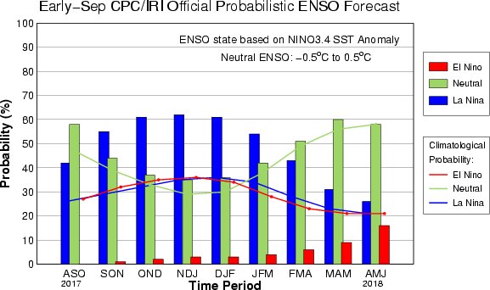

**图1 Nino3.4区海温指数逐月演变（左，资料来源于CPC）与ENSO概率预测（右，引自IRI）**

二、统计分析：ENSO相似

基于描述ENSO演变的多变量ENSO指数演变特征，对历史资料进行检索找出1951年以来共7个历史相似年（图2a）。相似年冬季气候背景表现为：东亚槽偏弱，印缅槽偏强，青藏高原低值系统活跃，副热带高压偏东偏北；影响中国东部地区的冷空气偏弱；长江中下游低层大气辐合条件有利，降水量接近常年或偏多，上海降水量较常年偏多（图2b-d）。



**图2 7个ENSO相似年多变量ENSO指数演变（a，引自NOAA，单位：℃）及ENSO相似年冬季500百帕位势高度异常(b，单位：m)、850百帕异常风场(c，单位：m/s)；降水强度异常（d，单位:mm/d）**

三、异常信号：夏季气温异常

今年夏季（6-8月）平均气温28.8℃，位居有历史记录以来第二位（仅次于2013年29.3℃），较常年值偏高1.7℃。1951年以来的历史资料分析表明，夏季气温较常年值偏高1℃的8个相似年中，冬季气温以正常-偏暖为主，其中接近常年的概率为37.5%，较常年偏高0.5-1℃的概率为12.5%，较常年偏高1℃以上的概率为50%（表1）。此外，近半个世纪以来，夏季气温距平与冬季气温距平呈现显著的正相关（相关系数通过0.01信度检验，图3）。进一步基于夏季气温实况和回归模型，预测今年冬季气温较常年偏高，距平值为0.5-1.5℃。

**表1 夏季气温异常偏高年对应的冬季气温距平汇总表**



**图3 1951年以来上海（徐家汇代表站）夏季气温距平与冬季气温距平的散点分布**

四、客观预测：统计模型集成

表2和表3分别给出基于前期异常回归模型、最优气候均值（OCN）方法、广义均态方法以及多时间尺度分离均生函数模型对本市今冬气温和降水量的预测结果。总体上，多种统计模型预测今冬气温以偏高为主，距平范围为0-2.8℃；降水量以略偏多为主，距平百分率为6%-33%。

**表2 统计模型预测冬季气温汇总表**



**表3 统计模型预测冬季降水量汇总表**



五、客观预测：数值模式集成

根据中国、欧洲中心、美国等多模式集成预测结果（图4），预计2017年冬季华东大部地区气温较常年值偏高，其中长三角地区气温较常年偏高1.0℃左右，其他地区较常年值偏高0.5-1.0℃；华东地区降水异常总体呈中部多南北少的空间分布，沿江-淮河流域降水量较常年值偏多0-2成，华东北部和南部地区偏少1-2成。

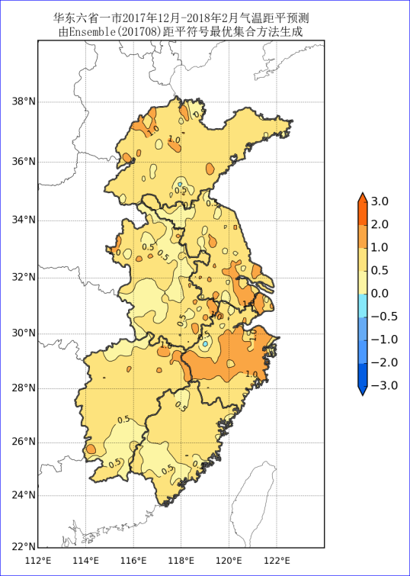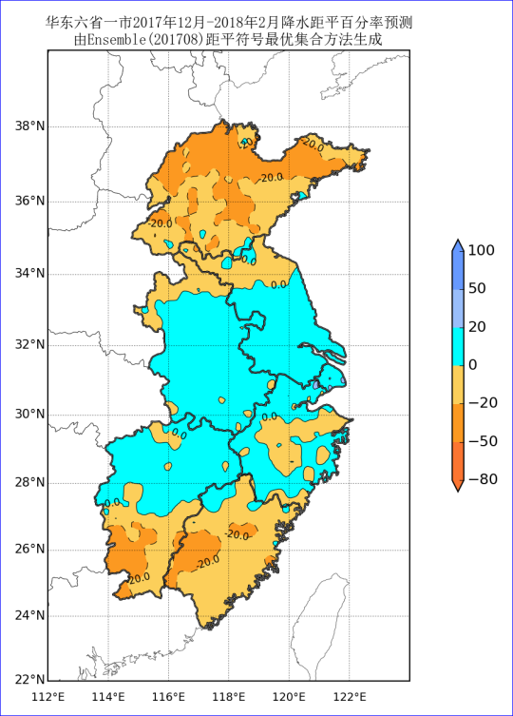

**图4 多模式集成预测冬季气温距平（左，摄氏度）及降水距平百分率（右，%）**